|  |  |  |  |
| --- | --- | --- | --- |
| **المملكة العربية السعودية**  **وزارة التعليم** |  | **أسئلة اختبار مادة كيمياء A** | |
| **اسم الطالب** |  |
| **الفصل** | **ثاني ثانوي** |
| **التاريخ** | **/ / 1445** |

|  |  |  |  |  |  |  |  |  |
| --- | --- | --- | --- | --- | --- | --- | --- | --- |
| **السؤال الأول: اختار الإجابة الصحيحة باختيار الحرف المناسب ثم تظليله بورقة الإجابة:** | | | | | | | | |
| 1 | الاسم العلمي لمركب CaCl2.2H2O هو ... | | | | | | | |
| أ | فلوريد الماغنيسيوم ثنائي الماء | ب | كلوريد الماغنيسيوم ثنائي الماء | ج | كلوريد الكالسيوم ثنائي الماء | د | فلوريد الصوديوم ثنائي الماء |
| 2 | إذا علمت أن الكتلة المولية لمركب N2O3 هي 76 g/mol. فاحسب النسبة المئوية بالكتلة لعنصر النيتروجين في المركب. علما بإن الكتل المولية N=14 / O = 16 | | | | | | | |
| أ | 44.75 % | ب | 46.7 % | ج | 28.1 % | د | 36.8 % |
| 3 | دراسة العلاقات الكمية بين المواد المتفاعلة والمواد الناتجة في التفاعل الكيميائي هو ... | | | | | | | |
| أ | التغيرات الكيميائية | ب | الحسابات الكيميائية | ج | الخواص الكيميائية | د | المواد الكيميائية |
| 4 | عدد مولات الأمونيا الناتجة من تفاعل 4 mol من النيتروجين مع كمية كافية من الهيدروجين حسب التفاعل التالي N2+3H2→2NH3 | | | | | | | |
| أ | 4 | ب | 6 | ج | 8 | د | 10 |
| 5 | الصيغة الأولية لمركب الإيثلين C2H4 هي ... | | | | | | | |
| أ | C2H4 | ب | CH2 | ج | C2H2 | د | C3H6 |
| 6 | الصيغة التي تعطي العدد الفعلي للذرات من كل عنصر في جزيء واحد من المادة هي ... | | | | | | | |
| أ | النسب المولية | ب | الصيغة الأولية | ج | الصيغة الجزيئية | د | صيغة الملح المائي |
| 7 | الكتلة المولية لـ كربونات البوتاسيوم Na2CO3 تساوي .... علما بأن الكتلة المولية Na = 23 /C = 12 / O = 16 | | | | | | | |
| أ | 106 g/mol | ب | 100 g/mol | ج | 65 g/mol | د | 40 g/mol |
| 8 | عدد النسب المولية للتفاعل 2Mg + O2 → 2MgO هو | | | | | | | |
| أ | 4 | ب | 6 | ج | 8 | د | 10 |
| 9 | حسب معادلة الكيميائية التالية: SiO2 + 6HF → H2SiF6 + 2H2O إذا تفاعل 0.67 mol من SiO2 و 2 mol من HF فإن المادة المحدد للتفاعل هي | | | | | | | |
| أ | SiO2 | ب | HF | ج | H2SiF6 | د | H2O |
| 10 | الصيغة الأولية هي التي تبين أصغر نسبة عددية صحيحة لمولات العناصر في المركب. | | | | | | | |
| أ | صح | ب | خطأ | | | | |
| 11 | يستخدم الملح اللامائي كمجفف لحفظ المواد من الرطوبة. | | | | | | | |
| أ | صح | ب | خطأ | | | | |
| 12 | سائل عديم اللون كتلته المولية 60.01 g/mol وصيغته الأولية NO فما صيغته الجزيئية. N=14 / O=16 | | | | | | | |
| أ | N2O2 | ب | N2O | | | | |
| 13 | أول خطوة في حل حسابات المعادلات الكيميائية هي إيجاد كتل المواد المتفاعلة.  7  7 | | | | | | | |
| أ | صح | ب | خطأ | | | | |
| **السؤال الثاني: أجب عن الأسئلة التالية** | | | | | | | | |
| أ/ لماذا يتوقف التفاعل الكيميائي؟ | | | | | | | | |
|  | | | | | | | | |
| 2/ أكمل الفراغات التالية: | | | | | | | | |
| أ- يمكن إزالة جزيئات ماء التبلور من الملح المائي بـ .......................... الملح اللامائي. | | | | | | | | |
| ب- تستخدم لقياس فاعلية التفاعل ............................... | | | | | | | | |
| 3/ أوزن المعادلة الكيميائية التالية: C3H8 + O2 → CO2 + H2O | | | | | | | | |
|  | | | | | | | | |

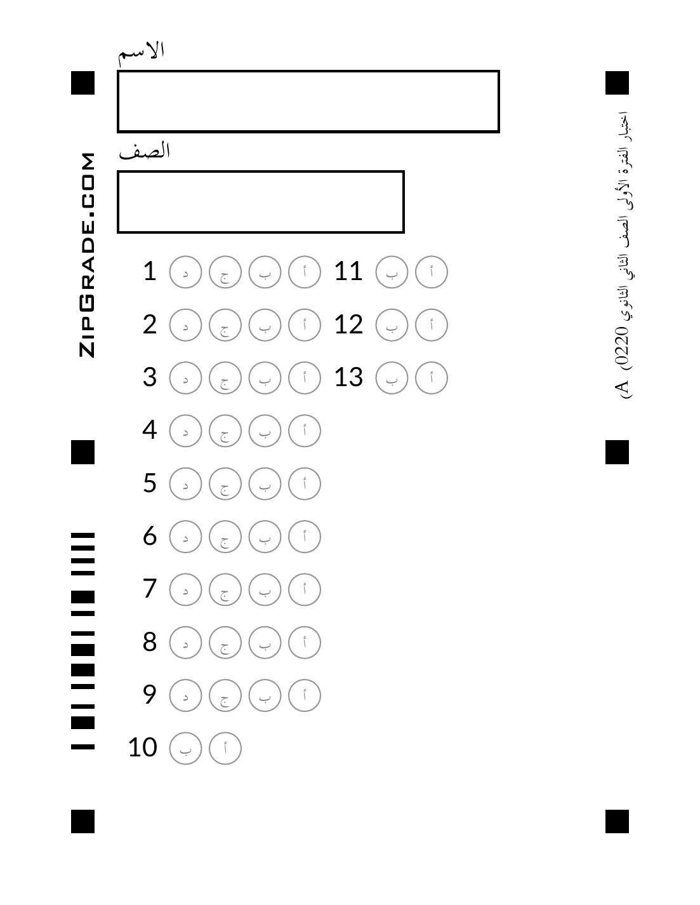

|  |  |  |  |
| --- | --- | --- | --- |
| **المملكة العربية السعودية**  **وزارة التعليم** |  | **أسئلة اختبار مادة كيمياء B** | |
| **اسم الطالب** |  |
| **الفصل** | **ثاني ثانوي** |
| **التاريخ** | **/ / 1445** |

|  |  |  |  |  |  |  |  |  |
| --- | --- | --- | --- | --- | --- | --- | --- | --- |
| **السؤال الأول: اختار الإجابة الصحيحة باختيار الحرف المناسب ثم تظليله بورقة الإجابة:** | | | | | | | | |
| 1 | الاسم العلمي لمركبMgSO4.7H2O هو | | | | | | | |
| أ | فلوريد الماغنيسيوم سباعي الماء | ب | كلوريد الماغنيسيوم سباعي الماء | ج | كلوريد الصوديوم سباعي الماء | د | كبريتات المغنيسيوم سباعي الماء |
| 2 | إذا علمت أن الكتلة المولية لمركب كبريتات الصوديوم Na2SO4هي 124 g/mol فاحسب النسبة المئوية بالكتلة لعنصر الكبريت في المركب. علما بأن الكتلة المولية لـ S=32 | | | | | | | |
| أ | 22.5 % | ب | 32.4 % | ج | 42.5 % | د | 25.8 % |
| 3 | دراسة العلاقات الكمية بين المواد المتفاعلة والمواد الناتجة في التفاعل الكيميائي هو ... | | | | | | | |
| أ | التغيرات الكيميائية | ب | الحسابات الكيميائية | ج | الخواص الكيميائية | د | المواد الكيميائية |
| 4 | عدد مولات الأمونيا الناتجة من تفاعل 3 mol من النيتروجين مع كمية كافية من الهيدروجين حسب التفاعل التالي N2+3H2→2NH3 | | | | | | | |
| أ | 2 | ب | 3 | ج | 5 | د | 6 |
| 5 | أي المركبات التالية صيغته الأولية تمثل صيغته الجزيئية؟ | | | | | | | |
| أ | H2O2 | ب | C6H12 | ج | H2O | د | C6H6 |
| 6 | الصيغة التي تبين أصغر نسبة عددية صحيحة لمولات العناصر في المركب هي ... | | | | | | | |
| أ | النسب المولية | ب | الصيغة الأولية | ج | الصيغة الجزيئية | د | صيغة الملح المائي |
| 7 | الكتلة المولية لـ كربونات البوتاسيوم K2CO3 تساوي ... K=39 /C=12 / O=16 | | | | | | | |
| أ | 40 g/mol | ب | 65 g/mol | ج | 100 g/mol | د | 138g/mol |
| 8 | عدد النسب المولية للتفاعل 2Mg + O2 → 2MgO هو | | | | | | | |
| أ | 2 | ب | 4 | ج | 6 | د | 8 |
| 9 | حسب معادلة الكيميائية التالية: SiO2 + 6HF → H2SiF6 + 2H2O إذا تفاعل 0.67 mol من SiO2 و 2 mol من HF فإن المادة المحدد للتفاعل هي | | | | | | | |
| أ | SiO2 | ب | HF | ج | H2SiF6 | د | H2O |
| 10 | مركب كتلته المولية 42 g/mol وصيغته الأولية CH2 فإن صيغته الجزيئية هي C3H6. C=12 / H=1 | | | | | | | |
| أ | صح | ب | خطأ | | | | |
| 11 | يستخدم الملح المائي كمجفف لحفظ المواد من الرطوبة | | | | | | | |
| أ | صح | ب | خطأ | | | | |
| 12 | الأملاح المائية مركبات صلبة فيها جزيئات ماء محتجزة. | | | | | | | |
| أ | صح | ب | خطأ | | | | |
| 13 | أول خطوة في حل حسابات المعادلات الكيميائية هي إيجاد كتل المواد المتفاعلة.  7  7 | | | | | | | |
| أ | صح | ب | خطأ | | | | |
| **السؤال الثاني: أجب عن الأسئلة التالية** | | | | | | | | |
| أ/ لماذا يتوقف التفاعل الكيميائي؟ | | | | | | | | |
|  | | | | | | | | |
| 2/ أكمل الفراغات التالية: | | | | | | | | |
| أ- يمكن إزالة جزيئات ماء التبلور من الملح المائي بـ .......................... الملح اللامائي. | | | | | | | | |
| ب- تستخدم لقياس فاعلية التفاعل ............................... | | | | | | | | |
| 3/ أوزن المعادلة الكيميائية التالية: C3H8 + O2 → CO2 + H2O | | | | | | | | |
|  | | | | | | | | |

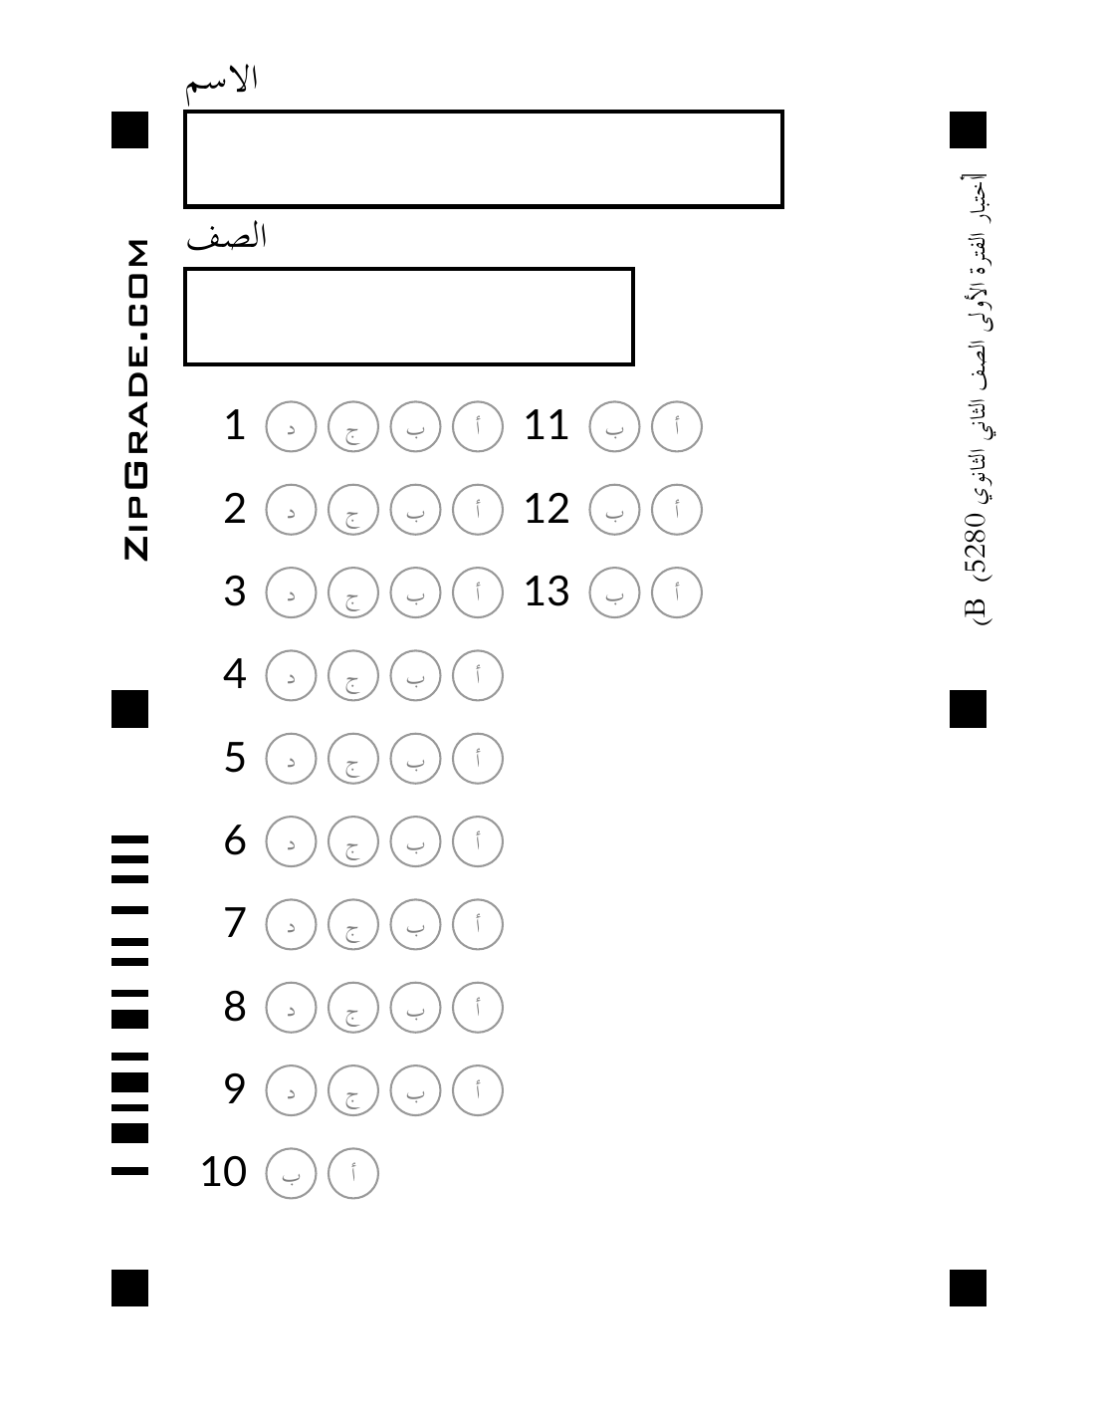

**السؤال الأول : ( أ ) ضع علامه ( √ ) امام العبارة الصحيحة وعلامه ( × ) امام العبارة الخاطئه :**

13

|  |  |  |  |  |  |
| --- | --- | --- | --- | --- | --- |
| **المملكة العربية السعودية** | |  | |  | **اسم الطالب الثلاثي** |
| **وزارة التعليم** | |  |
| **الإدارة العامة للتعليم بمحافظة ..................** | | **30** | | **رقم الجلوس : رقم اللجنه :** |
| **مدرسة .............** | | **الصف : الثاني الثانوي مسار عام ( اول – ثاني – ثالث )** |
| **الدرجة كتابه** | | فقط | | | **زمن الاختبار / ............** |
| **اسم المصحح** | **أ /** | | **توقيعه** | | **المادة / كيمياء 2** |
| **اسم المراجع** | **أ /** | | **توقيعه** | | **المدقق وتوقيعه /** |

**اختبار الفصل الدراسي الأول – الدور الاول لعام 1444 هـ**

|  |  |  |
| --- | --- | --- |
| **م** | **العــــبـــاره** | **العلامة**  10 |
| **1** | **الصيغة التي تبين العدد الفعلي للذرات من كل عنصر في الجزيء الواحد من المادة هي الصيغة الأولية** |  |
| **2** | **مستوى الطاقة 4s أقل طاقة من المستوى الطاقة 3d** |  |
| **3** | **اسم العالم الذي رتب العناصر في الجدول الدوري تصاعديا حسب العدد الذري هو هنري موزلي** |  |
| **4** | **نصف قطر 12Mg اعلى من نصف قطر 65Ba** |  |
| **5** | **تعتمد الحسابات الكيميائية على قانون حفظ الكتلة** |  |
| **6** | **نوع الرابطة في جزيء الماء H2O تساهمية قطبية اذا كان 1H ,16O** |  |
| **7** | **التمثيل النقطي للاكترونات في 20Ca هو .Ca.** |  |
| **8** | **اذا كانت نسبة عنصر البروم 65% من LiBr فان نسبة عنصر الليثيوم تساوي 35%** |  |
| **9** | **اسم المركب HCIO3 حمض الهيدروكلوريك** |  |
| **10** | **تختلف خواص السبائك قليلا عن خواص العناصر المكونه لها** |  |
| **11** | **الشكل الهندسي للمركب CH4 هو رباعي الأوجه المنتظم** |  |
| **12** | **اذا كان لديك المركب كتلته المولية 78.12g ⁄ moI صغيته الاولية CH كتلتها 13.g ⁄ moI فان الصيغة الجزيئية C6H6** |  |
| **13** | **تتكون الرابطة سيجما عندما تتشارك ذرتان في الالكترونات في الرابطة التساهمية بتداخل المستويات بشكل راسي** |  |

**السوال الثاني :اختر الاجابة الصحيحة فيما يلي :-**

**1 – .............عناصر قابلة للطرق والسحب وموصلة للكهرباء والحرارة بشكل جيد : -**

**أ ) اللافلزات ب ) الفلزات ج ) الغازات النبيله د ) الاشباه الفلزات**

9

**2 – عدد مولات غاز الهيدروجين H2 المتفاعل لانتاج 6moI من HBr حسب التفاعل H2 + Br2 → 2HBr تساوي**

**أ ) 6 ب ) 3 ج ) 12 د ) 1.5**

**3 – عند اتحاد أيونات الالومينيوم AI3+ مع ايونات الهيدروكسيد OH- ينتج مركب صيغته الكيميائية هي : -**

**أ ) AICI3 ب ) AIPO4 ج ) AI2O3 د ) AI(OH)3**

**4– ينتج من خلط المستويات الفرعية لتكوين مستويات مهجنه جديدة ممثالة في عملية : -**

**أ ) التميؤ ب ) التحليل ج ) التهجين د) الرنين**

**5– اذا كان لديك التوزيع الالكتروني 30Zn:[Ar]18 4s23d10 فان عنصر ............-**

**أ ) انتقالي وفلز ب ) مماثل لافلز ج ) مماثل وفلز د) مماثل وشبه فلز**

**6– نوع الرابطة التي تكون قوة التجاذب بين الايونات الموجبة للفلزات والالكترونات الحرة في الشبكة الفلزية: -**

**أ ) الأيونية ب ) التساهمية ج ) الفلزية د ) الهيدروجينية**

**7 ) أي المركبات التالية لها طاقة شبكة بلورية عالية -**

**أ ) NaCI ب) CUCI ج ) MgCI2 د) KCI**

**8 – يتم حساب عدد النسب المولية لاي تفاعل موزن بالعلاقة : -**

**أ ) 2n2 ب ) n-1 ج) n(n+1) د) n(n-1)**

**9 - تردد الاشعة السينية ذات طول موجي 8.72×10-2m وسرعه الضوء 3×108m ⁄ s يساوي Hz ............**

**أ ) 3.44 ×109 ب ) 4.33×109 ج) 34 د 67.7×105(**

**اقلب الورقه**

6

**السؤال الثالث ( أ ) ضع المصطلح العلمي في الفراغ الصحيح :-**

**المادة المحددة – حالة الاسقرار – الالكتروليت – الفوتون – تركيب لويس**

**1 – المركب الأيوني الذي يوصل محلوله التيار الكهربائي.........................**

**2 – ترتيب إلكترونات التكافؤ في الجزيء .....................................**

**3 – المادة التي تستهلك كليا في التفاعل وتحدد كمية المادة الناتجة................................**

**4 – جسيم لا كتلة له يحمل كما من الطاقة .................................**

**5 - الوضع الذي تكون الإلكترونات الذرة فيها أدنى طاقة ..........................**

**______________________________________________________________**

**( ب ) علل لمايلي : ذرات الفلزات نشطة كيميائيا ً.**

**_______________________________________________________________**

**السؤال الرابع : اذا كان المردود النظري 0.685g والمردود الفعلي 0.433g للناتج ما نسبة المردود المئوية حسب التفاعل: 2NH2 N2 + 3H2 →**

2

**_______________________________________________________________**

**انتهت الاسئلة**

|  |  |  |  |
| --- | --- | --- | --- |
| **المملكة العربية السعودية**  **وزارة التعليم**  **الإدارة العامة للتعليم بمحافظة جدة**  **مكتب شرق**  **الثانوية الثالثة والأربعون** | الوصف: C:\Users\M\تنزيل (35).jpg | **أسئلة اختبار مادة كيمياء (2-1)** | |
| **اسم الطالبة** |  |
| **الفصل** | **ثاني ثانوي** |
| **التاريخ** | **/ / 1445** |

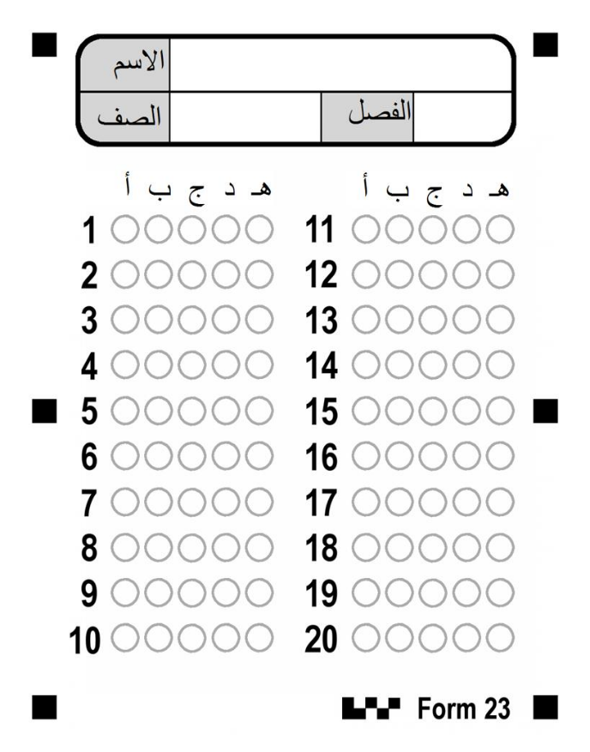 **السؤال الأول : أسئلة الاختيار من متعدد** اختاري الإجابة الصحيحة باختيار الحرف المناسب ثم تظليله بورقة الإجابة :

|  |  |  |  |  |  |  |  |  |  |  |  |  |  |
| --- | --- | --- | --- | --- | --- | --- | --- | --- | --- | --- | --- | --- | --- |
| **1** | الاسم العلمي لمركبMgSO4.7H2O هو ... | | | | | | | | | | | | |
| أ | فلوريد الماغنيسيوم سباعي الماء | ب | كلوريد الماغنيسيوم سباعي الماء | | ج | كلوريد الصوديوم سباعي الماء | د | | | كبريتات المغنيسيوم سباعي الماء | | |
| **2** | إذا علمت أن الكتلة المولية لمركب كبريتات الصوديوم Na2SO4هي 124 g/mol فاحسبي النسبة المئوية بالكتلة لعنصر الكبريت في المركب . S=32 | | | | | | | | | | | | |
| أ | 22.5 % | ب | 32.4 % | ج | 42.5 % | | د | | | 25.3 % | | |
| **3** | دراسة العلاقات الكمية بين المواد المتفاعلة والمواد الناتجة في التفاعل الكيميائي هو ... | | | | | | | | | | | | |
| أ | التغيرات الكيميائية | ب | الخواص الكيميائية | | ج | الحسابات الكيميائية | د | | | المعادلات الكيميائية | | |
| **4** | عدد مولات الأمونيا الناتجة من تفاعل 3 mol من النيتروجين مع كمية كافية من الهيدروجين حسب التفاعل التالي N2+3H2→2NH3 | | | | | | | | | | | | |
| أ | 2 | ب | 3 | | ج | 5 | | د | | | 6 | |
| **5** | أي المركبات التالية صيغته الأولية تمثل صيغته الجزيئية ؟ | | | | | | | | | | | | |
| أ | H2O2 | ب | C6H12 | | ج | H2O | د | | | C6H6 | | |
| **6** | الصيغة التي تبين أصغر نسبة عددية صحيحة لمولات العناصر في المركب هي ... | | | | | | | | | | | | |
| أ | الصيفة الكيميائية | ب | الصيغة الأولية | | ج | الصيغة الجزيئية | د | | | صيغة الملح المائي | | |
| **7** | الكتلة المولية لـ كربونات البوتاسيوم K2CO3 تساوي ... K=39 /C=12 / O=16 | | | | | | | | | | | | |
| أ | 40 g/mol | ب | 65 g/mol | | ج | 100 g/mol | د | | | 138g/mol | | |
| **8** | عدد النسب المولية للتفاعل HCl + KOH → KCl + H2O هو .. | | | | | | | | | | | | |
| أ | 30 | ب | 20 | | ج | 18 | | | د | | | 12 |
| **9** | SiO2+6HF→H2SiF+2H2O إذا تفاعل 0.67 mol من SiO2 و 2 mol من HF فإن المادة المحدد للتفاعل هي : | | | | | | | | | | | | |
| أ | SiO2 | ب | HF | | ج | H2SiF | | | د | | | H2O |
| **10** | مركب كتلته المولية 42 g/mol و صيغته الأولية CH2 فإن صيغته الجزيئية هي C3H6. C=12 / H=1 | | | | | | | | | | | | |
| أ | صح | ب | خطأ | | | | | | | | | |
| **11** | يستخدم الملح المائي كمجفف لحفظ المواد من الرطوبة . | | | | | | | | | | | | |
| أ | صح | ب | خطأ | | | | | | | | | |
| **12** | الأملاح المائية مركبات أيونية صلبة فيها جزيئات ماء محتجزة . | | | | | | | | | | | | |
| أ | صح | ب | خطأ | | | | | | | | | |
| **13** | أول خطوة في حل حسابات المعادلات الكيميائية هي إيجاد عدد المولات .  7  7 | | | | | | | | | | | | |
| أ | صح | ب | خطأ | | | | | | | | | |

السؤال المقالي / أ) لماذا نستخدم فائضا من مادة متفاعلة ؟

......................................................................................

1. أكملي الفراغات التالية:
2. يمكن إزالة جزيئات ماء التبلور من

الملح المائي بـ ............................ الملح اللامائي

1. يتوقف التفاعل الكيميائي عندما ................................

ج) اوزني المعادلة الكيميائية التالية :

O2 → CO2 + H2O C3H8 +

|  |  |  |  |
| --- | --- | --- | --- |
| **المملكة العربية السعودية**  **وزارة التعليم**  **الإدارة العامة للتعليم بمحافظة جدة**  **مكتب شرق**  **الثانوية الثالثة والأربعون** | الوصف: C:\Users\M\تنزيل (35).jpg | **أسئلة اختبار مادة كيمياء (2-1)** | |
| **اسم الطالبة** |  |
| **الفصل** | **ثاني ثانوي** |
| **التاريخ** | **/ / 1445** |

انتهت الأسئلة

دعواتي لك بالتوفيق

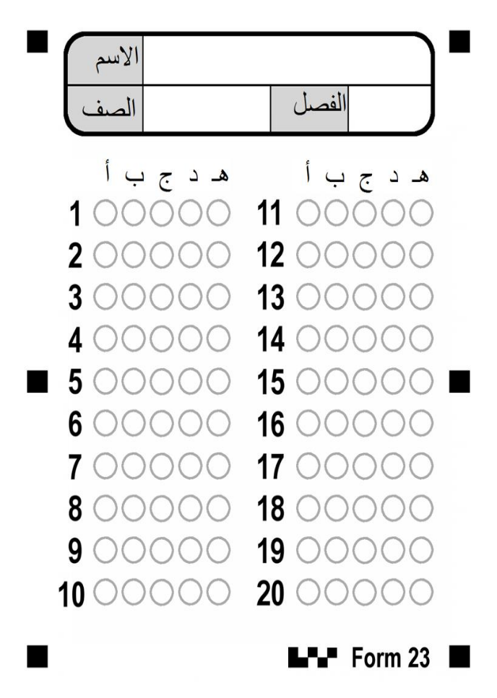 ا**لسؤال الأول : أسئلة الاختيار من متعدد** اختاري الإجابة الصحيحة باختيار الحرف المناسب ثم تظليله بورقة الإجابة :

|  |  |  |  |  |  |  |  |  |  |  |  |  |  |
| --- | --- | --- | --- | --- | --- | --- | --- | --- | --- | --- | --- | --- | --- |
| **1** | الاسم العلمي لمركب CaCl2.2H2O هو ... | | | | | | | | | | | | |
| أ | فلوريد الماغنيسيوم ثنائي الماء | ب | كلوريد الماغنيسيوم ثنائي الماء | | ج | كلوريد الكالسيوم ثنائي الماء | د | | | فلوريد الصوديوم ثنائي الماء | | |
| **2** | إذا علمت أن الكتلة المولية لمركب N2O3 هي 46 g/mol.فاحسبي النسبة المئوية بالكتلة لعنصر النيتروجين في المركب .N=14 | | | | | | | | | | | | |
| أ | 44.75 % | ب | 46.7 % | ج | 28.1 % | | د | | | 36.8 % | | |
| **3** | دراسة العلاقات الكمية بين المواد المتفاعلة والمواد الناتجة في التفاعل الكيميائي هو ... | | | | | | | | | | | | |
| أ | التغيرات الكيميائية | ب | الحسابات الكميائية | | ج | الخواص الكيميائية | د | | | المواد الكيميائية | | |
| **4** | عدد مولات الأمونيا الناتجة من تفاعل 4 mol من النيتروجين مع كمية كافية من الهيدروجين حسب التفاعل التالي N2+3H2→2NH3 | | | | | | | | | | | | |
| أ | 4 | ب | 6 | | ج | 8 | | د | | | 10 | |
| **5** | الصيغة الأولية لمركب الإيثيلين C2H4 هي ... | | | | | | | | | | | | |
| أ | C2H4 | ب | CH2 | | ج | C2H2 | د | | | C3H6 | | |
| **6** | الصيغة التي تعطي العدد الفعلي للذرات من كل عنصر في جزيئ واحد من المادة هي ... | | | | | | | | | | | | |
| أ | الصيغة الكيميائية | ب | الصيغة الأولية | | ج | الصيغة الجزيئية | د | | | صيغة الملح المائي | | |
| **7** | الكتلة المولية لـ كربونات البوتاسيوم Na2CO3 تساوي ... Na=23 /C=12 / O=16 | | | | | | | | | | | | |
| أ | 106 g/mol | ب | 100 g/mol | | ج | 65 g/mol | د | | | 40 g/mol | | |
| **8** | عدد النسب المولية للتفاعل 2Mg + O2 → 2MgO هو | | | | | | | | | | | | |
| أ | 4 | ب | 6 | | ج | 20 | | | د | | | 25 |
| **9** | SiO2+6HF→H2SiF+2H2O إذا تفاعل 0.67 mol من SiO2 و 2 mol من HF فإن المادة المحدد للتفاعل هي : | | | | | | | | | | | | |
| أ | SiO2 | ب | HF | | ج | H2SiF | | | د | | | H2O |
| **10** | الصيغة الأولية هي التي تبين أصغر نسبة عددية صحيحة لمولات العناصر في المركب . | | | | | | | | | | | | |
| أ | صح | ب | خطأ | | | | | | | | | |
| **11** | يستخدم الملح اللا مائي كمجفف لحفظ المواد من الرطوبة . | | | | | | | | | | | | |
| أ | صح | ب | خطأ | | | | | | | | | |
| **12** | سائل عديم اللون كتلته المولية 60.01 g/mol و صيغته الأولية NO فما صيغته الجزيئية . N=14 / O=16 | | | | | | | | | | | | |
| أ | N2O2 | ب | N2O NO2 N2O3 | | | | | | | | | |
| **13** | أول خطوة في حل حسابات المعادلات الكيميائية هي إيجاد كتل المواد المتفاعلة .  7  7 | | | | | | | | | | | | |
| أ | صح | ب | خطأ | | | | | | | | | |

السؤال المقالي / أ) لماذا نستخدم فائضا من مادة متفاعلة ؟

......................................................................................

1. أكملي الفراغات التالية:
2. يمكن إزالة جزيئات ماء التبلور من

الملح المائي بـ .......................... الملح اللامائي .

1. يتوقف التفاعل الكيميائي عندما ...............................

ج) اوزني المعادلة الكيميائية التالية :

O2 → CO2 + H2O C3H8 +

انتهت الأسئلة

دعواتي لك بالتوفيق